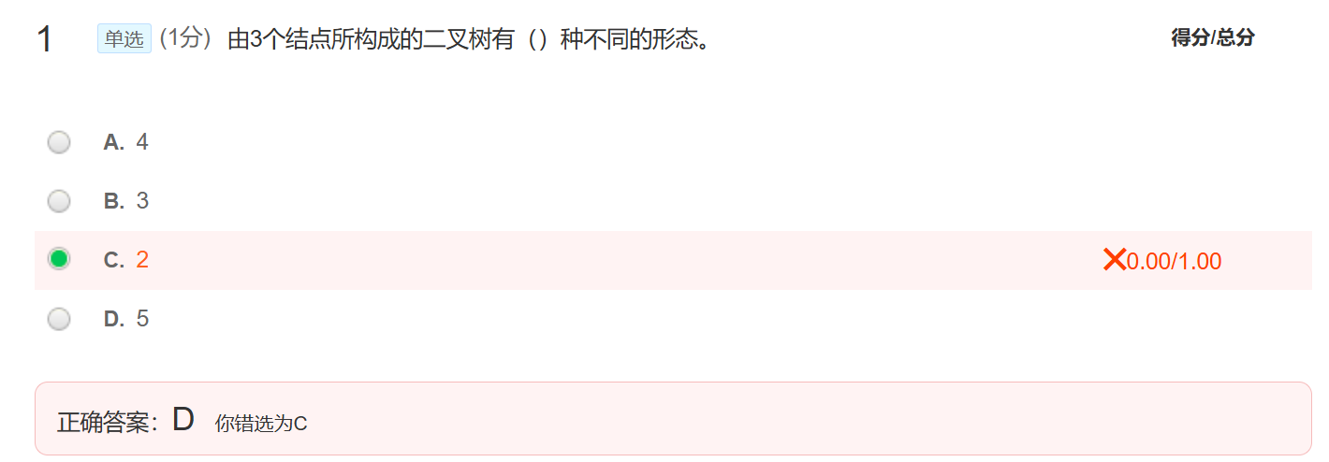
二叉树是有序树，左右子树互换算不同形态
与普通树（无序，3个结点的树只有2种形态）的区别：二叉树要区分左右，所以有5种。
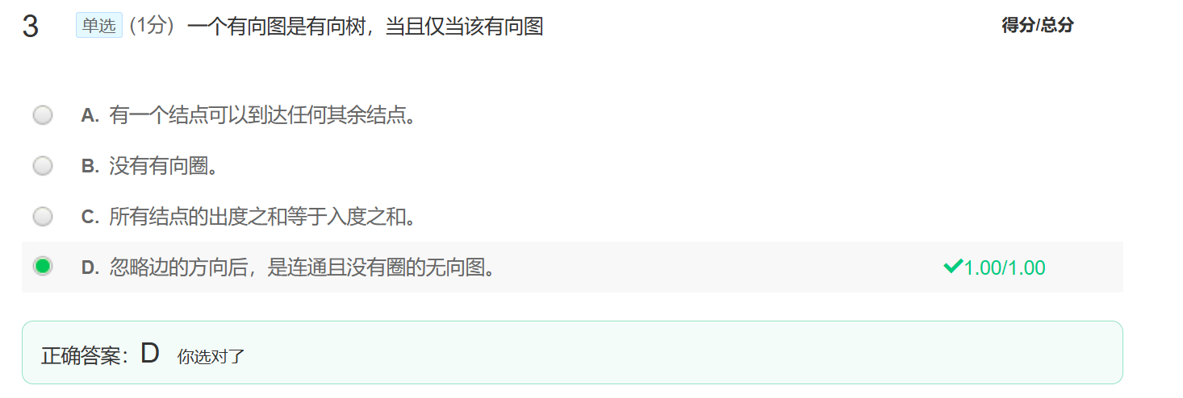
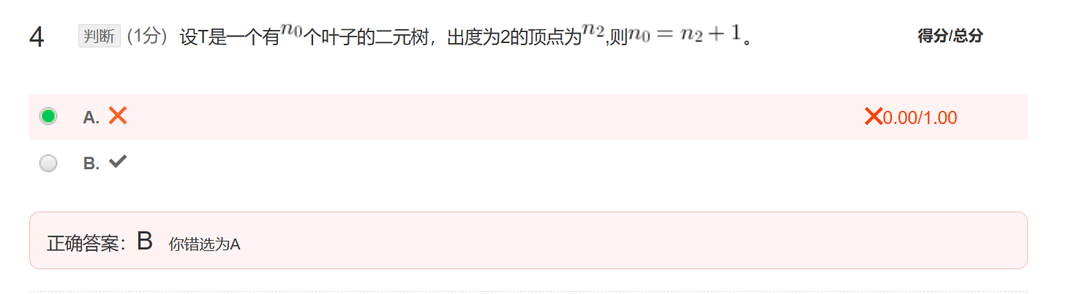
4,设T是一个正则m元树，它有i个内顶点（出度为m),如果E为所有内顶点深度之和，I为所有叶顶点深度之和，则I=(m-1)E+mi。
A,正确
B,错误
答案:A
5,一棵高为h的二元树至多有个顶点。
A,正确
B,错误
答案:A
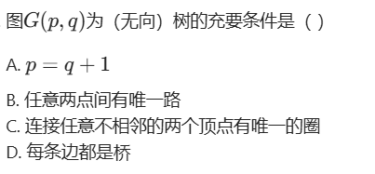
考虑为森林的情况可以排掉D选B
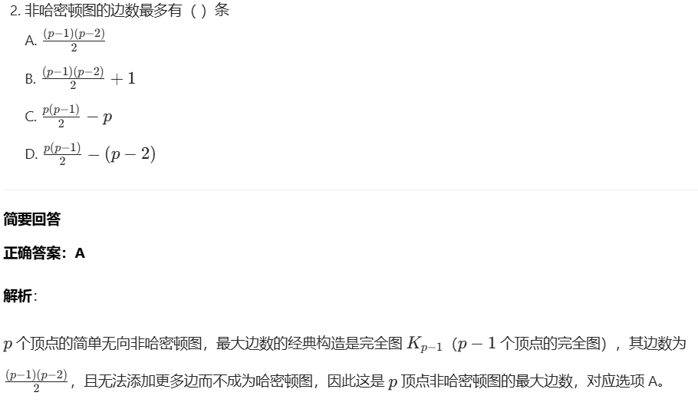
B和D是一码事（直接排除）虽然看上去B、D很正确但是我来不及想为什么了反正就是A

